[doc sps="1.8" acron="rge" jtitle="Revista Geográfica de América Central" stitle="Rev. Geog. Amér. Central" issn="1011-484X" pissn="1011-484X" eissn="2215-2563" pubname="Universidad Nacional, Costa Rica" license="http://creativecommons.org/licenses/by-nc-sa/4.0" issueno="73" dateiso="20241200" season="Jul/Dec" order="07" fpage="177" lpage="194" pagcount="18" doctopic="oa" language="es"]Doi:[doi]10.15359/rgac.73-2.7[/doi]
[toctitle]Artículo[/toctitle]

[doctitle language="es"]Morfología territorial del Valle de Comayagua, Honduras[/doctitle]
[doctitle language="en"]The Territorial Morphology of Comayagua Valley Honduras[/doctitle]
[doctitle language="pt"]Morfologia Territorial do Vale de Comayagua, Honduras[/doctitle]

[author role="nd"][fname]Celina Michelle[/fname] [surname]Sosa Caballero[/surname] [xref ref-type="aff" rid="aff1"]¹[/xref] [authorid authidtp="orcid"]0000-0001-9793-5897[/authorid][/author]

[normaff id="aff1" ncountry="Honduras" norgname="Universidad Nacional Autónoma de Honduras" icountry="HN"][xref ref-type="aff" rid="aff1"]1[/xref] [role]Master en Ordenamiento y Gestión del Territorio[/role], [orgname]Universidad Nacional Autónoma de Honduras[/orgname], [city]Tegucigalpa[/city], [country]Honduras[/country], [email]Celina.sosa@unah.edu.hn[/email], https://orcid.org/0000-0001-9793-5897[/normaff]

[xmlabstr language="es"][sectitle]Resumen[/sectitle]
[p]El Valle de Comayagua en Honduras, ubicado en las coordenadas 14˚38’44.73” N y 87˚38’04.90” O, destaca por su altitud de 630 metros sobre el nivel del mar y su extensión de 52 km de largo por 15 km de ancho, abarcando 535 km². Carece de estudios que aborden su unidad territorial y geomorfológica. La investigación busca identificar y analizar la forma y elementos físicos naturales mediante el uso de Sistemas de Información Geográfica, trazando ríos, elaborando modelos de elevación digital y creando perfiles topográficos. Los resultados revelan elementos clave para comprender la ocupación y uso del territorio.[/p][/xmlabstr]
[kwdgrp language="es"][sectitle]Palabras claves:[/sectitle] [kwd]formas de valles[/kwd], [kwd]geomorfología[/kwd], [kwd]morfología territorial[/kwd], [kwd]sistemas de información geográfica[/kwd], [kwd]Valle de Comayagua[/kwd][/kwdgrp].

[xmlabstr language="en"][sectitle]Abstract[/sectitle]
[p]The Comayagua Valley in Honduras, located at coordinates 14˚38’44.73” N and 87˚38’04.90” W, stands out for its altitude of 630 meters above sea level and its dimensions of 52 km in length by 15 km in width, covering an area of 535 km². Despite its economic and connectivity importance, there is a lack of studies addressing its territorial and geomorphological unity and a characterization of its current territorial morphology. The objective of the research is to identify and analyze the shape and natural physical elements that define the Comayagua Valley. To achieve this, Geographic Information Systems tools were used to analyze river layouts, create a digital elevation model, and generate topographic profiles. The main results of this analysis reveal the natural physical elements that shape the valley, which are of vital geo-historical importance for understanding the processes of occupation and land use in the valley.[/p][/xmlabstr]
[kwdgrp language="en"][sectitle]Keyword:[/sectitle] [kwd]Comayagua Valley[/kwd], [kwd]forms of valleys[/kwd], [kwd]geomorphology[/kwd], [kwd]territorial morphology[/kwd], [kwd]geographic information systems.[/kwd][/kwdgrp]

[xmlabstr language="pt"][sectitle]Resumo[/sectitle]
[p]O Vale de Comayagua em Honduras, localizado nas coordenadas 14˚38’44.73” N e 87˚38’04.90” O, destaca-se por sua altitude de 630 metros acima do nível do mar e sua extensão de 52 km de comprimento por 15 km de largura, abrangendo 535 km². Carece de estudos que abordem sua unidade territorial e geomorfológica. A pesquisa busca identificar e analisar a forma e os elementos físicos naturais por meio do uso de Sistemas de Informação Geográfica, traçando rios, elaborando modelos de elevação digital e criando perfis topográficos. Os resultados revelam elementos-chave para compreender a ocupação e o uso do território.[/p][/xmlabstr]
[kwdgrp language="pt"][sectitle]Palavras-chave:[/sectitle] [kwd]formas de vales[/kwd], [kwd]geomorfologia[/kwd], [kwd]morfologia territorial[/kwd], [kwd]sistemas de informação geográfica[/kwd], [kwd]Vale de Comayagua[/kwd][/kwdgrp].

[hist]Recibido: [received dateiso="20230628"]28/06/2023[/received]
Aceptado: [accepted dateiso="20230816"]16/08/23[/accepted][/hist]

[xmlbody][sec sec-type="intro"][sectitle]Introducción[/sectitle]

[p]La importancia del Valle de Comayagua en el contexto del territorio nacional es innegable; sin embargo, hasta la fecha no se ha abordado como una unidad territorial y geomorfológica, ni ha sido objeto de un proceso de planificación integral. En lugar de ello, los estudios existentes se han centrado en aspectos sectoriales del valle.[/p]
[p]Los estudios encontrados sobre el Valle de Comayagua son en su mayoría sectoriales, enfocados en temas como la caracterización ambiental, sistemas de cultivos, producción bovina, entre otros. Por ejemplo, algunos de estos estudios incluyen la Caracterización Ambiental y de los Principales Sistemas de Cultivos en Fincas Pequeñas Comayagua, Honduras de [xref ref-type="bibr" rid="r2"]Catie y Serna (1984)[/xref] y la Descripción y Evaluación de una Alternativa Mejorada para el Sistema de Producción Bovina de Doble Propósito en el Valle de Comayagua, [xref ref-type="bibr" rid="r1"]Honduras de Catie (1986)[/xref]. También se han realizado análisis a nivel municipal, como los Lineamientos de Ordenamiento Territorial para el Municipio de Comayagua del [xref ref-type="bibr" rid="r11"]Proyecto de Mitigación de Desastres Naturales (2002)[/xref].[/p]
[p]Sin embargo, la falta de un enfoque integral en la caracterización de la morfología territorial del Valle de Comayagua ha limitado la comprensión de su configuración geográfica y su importancia histórica. Por lo tanto, en este estudio, nos proponemos abordar esta brecha de conocimiento y analizar en detalle la forma y los elementos físicos naturales que caracterizan al Valle.[/p]

[subsec][sectitle]Área de estudio[/sectitle]

[p]Según [xref ref-type="bibr" rid="r16"]Sosa (2019[/xref]), el Valle de Comayagua se encuentra ubicado en el departamento de Comayagua, abarcando los municipios de Comayagua, Ajuterique, Humuya, Lamani, Lejamani, San Sebastián, Villa de Santa Antonio y El Rosario, así como también en el departamento de La Paz, incluyendo los municipios de La Paz y Cane ([xref ref-type="fig" rid="f1"]Figura 1[/xref]). Esta área de influencia se extiende entre las coordenadas 14˚38’44.73”N y 87˚38’04.90”O. [xref ref-type="bibr" rid="r3"]Doryan y Flores (1999[/xref]) mencionan que el valle está delimitado por las faldas de las montañas de Comayagua y la Cordillera de Montecillos, con una orientación principal de norte a sur.[/p]
[p][xref ref-type="bibr" rid="r10"]Portillo en 1997[/xref] menciona que el valle tiene una altitud promedio de 630 metros sobre el nivel del mar y abarca una extensión de 52 kilómetros de largo por 15 kilómetros de ancho, con un área total de aproximadamente 535 kilómetros cuadrados.[/p]

[figgrp id="f1"][attrib]Elaboración propia[/attrib].
[graphic href="?a07n73"]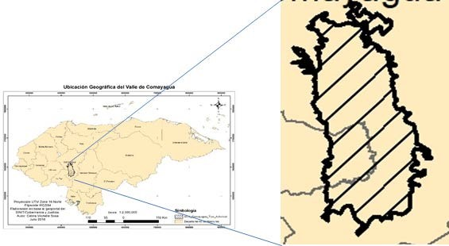[/graphic]
[label]Figura 1[/label]. [caption]Ubicación del Valle de Comayagua[/caption][/figgrp]

[/subsec][/sec][sec][sectitle]Marco teórico - conceptual[/sectitle]

[subsec][sectitle]Las formas de la Tierra[/sectitle]

[p]Para introducirnos en el tema de estudio, iniciamos por referirnos al origen de la forma geológica y el relieve terrestre para abordar el tema de la geomorfología del valle.[/p]

[/subsec][subsec][sectitle]El origen de la forma geológica[/sectitle]

[p]El punto de partida para una propuesta de una forma geológica es la morfología territorial. La morfología como concepto genérico se define como: el estudio de la configuración y la estructura exterior de un objeto es la ciencia que se encarga del estudio de las formas relacionándolas con los fenómenos que les dan origen, ([xref ref-type="bibr" rid="r14"]Rodriguez Espinosa, 2004[/xref]), en este caso la forma de la tierra.[/p]
[p][xref ref-type="bibr" rid="r9"]Marrero (1987[/xref]) explica que las causas que le dan origen a las formas de la tierra son: los movimientos de rotación, plasticidad de las rocas, los campos magnéticos y la fuerza de la gravedad. La modelación de la tierra se da por las fuerzas hidráulicas y tectónicas.[/p]

[/subsec][subsec][sectitle]El relieve terrestre[/sectitle]

[p]Según [xref ref-type="bibr" rid="r9"]Marrero (1987[/xref]), la corteza terrestre, sobre la cual se dan diferentes formas de vida es muy desigual. Estas desigualdades constituyen el relieve terrestre, el cual es el rasgo que caracteriza el paisaje y el que le da mayor variedad. Las formas típicas del relieve terrestre son las montañas, las colinas o lomas, las mesetas y las llanuras. Estas formas poseen una gran importancia geográfica, porque de ellas dependen las facilidades que una región ofrezca para la ocupación humana.[/p]
[p][xref ref-type="bibr" rid="r9"]Marrero (1987[/xref]) también menciona que el relieve es dinámico porque existen fuerzas físicas que le dan forma, por los agentes del modelado como por ejemplo el viento, la erosión, el agua, entre otros. Las principales fuerzas que le dan forma a la tierra son el diastrofismo y el vulcanismo. El diastrofismo es la fuerza que genera los movimientos y las separaciones en la corteza terrestre, incluyendo los plegamientos y las fallas; y de su acción han surgido las mayores desigualdades de la superficie terrestre como ser las llanuras costeras e interiores, las mesetas y las montañas, mientras que, el vulcanismo además de referirse a los volcanes también incluye los fenómenos relacionados con los movimientos de las rocas en estado de fusión. Las principales formas del relieve creadas por el vulcanismo son las montañas de domo debidas a intrusiones ígneas, los conos volcánicos, las llanuras de lava y las mesetas de lava.[/p]

[/subsec][subsec][sectitle]La forma de un valle[/sectitle]

- [list listtype="bullet"][li]Relieve de llanuras[/li][/list]

[p]Las llanuras o planicies son una de las formas del relieve de la tierra, son superficies planas que se han configurado por diversos procesos geológicos, por lo general se encuentran al nivel del mar y en algunos casos, en altitudes, a las que se les denomina altiplanos. Estas llanuras son depresiones de la superficie terrestre (también llamadas valle) que se encuentra entre dos vertientes o pendientes.[/p]
[p]Según su origen, los valles se han clasificado en tres tipos: fluviales (formados por los ríos), aluviales (por inundaciones) y glaciares. “Hay llanuras aluviales creada por los depósitos de los ríos; otras son fondos de antiguos mares o lagos, y otras son penillanuras, producidas por la erosión” ([xref ref-type="bibr" rid="r9"]Marrero, 1987[/xref], p.173).[/p]

- [list listtype="bullet"][li]Valles fluviales[/li][/list]

[p]Por el objeto de estudio solo describiremos el de origen fluvial, según [xref ref-type="bibr" rid="r15"]Rosgen (1994[/xref]) un valle se encuentra constituido por el cauce del río, la planicie de inundación activa y abandonada se encuentra limitada por las montañas o colinas próximas. En la formación de los valles se incluyen los procesos de meteorización, erosión y movimientos tectónicos condicionados por la litología y la resistencia de los suelos por causa de erosión. Según la [xref ref-type="bibr" rid="r17"]Universidad del Cauca (s.f.)[/xref] existen dos características principales de los valles, los cuales consisten en su perfil transversal y la incisión o ensanchamiento.[/p]

- [list listtype="bullet"][li]Perfil transversal[/li][/list]

[p]La misma universidad explica que el perfil transversal es un corte que atraviesa en ángulo recto el valle de la corriente. Durante el tiempo de avenidas, cuando el cauce no tiene cupo para la descarga de agua que va en aumento, se desborda la corriente sobre sus bordes e inunda esta área, formando una llanura o planicie de inundación. Las paredes del valle, que se levanta a cada lado y que se encuentran como crestas en los filos de las montañas, son llamadas divisoras de aguas, que son las separaciones entre el valle central y los valles laterales. En ciertos valles que no presentan planicie de inundación, las paredes del valle descienden directamente a los bordes del río.[/p]

- [list listtype="bullet"][li]Incisión y ensanchamiento[/li][/list]

[p]También esta entidad explica que en el pasado como en el presente, muchos procesos han actuado o están actuando para profundizar y ensanchar los valles, sin embargo, las evidencias de esta acción se puedan perder y debilitar con el tiempo. Si se dejara a una corriente en libertad de alcanzar por sí misma su nivel - base, erosionaría el lecho directamente hacia abajo, formando un abismo de paredes verticales en el proceso. Pero como la corriente no es el único elemento que trabaja en la formación del valle, las paredes de la mayoría de los valles se inclinan hacia arriba y hacia afuera del fondo del valle. Con el tiempo aun las paredes de las gargantas más abruptas se inclinarán hacia fuera con relación al eje de sus valles. Conforme una corriente corta hacia abajo y profundiza su cauce dentro de la superficie del terreno, la meteorización, el escurrimiento y los movimientos en masa entran en juego, desgastando constantemente las paredes del valle haciéndolas retroceder, apartándose entre sí. El material bajo la influencia de la gravedad es arrastrado de las paredes del valle hacia abajo y descargando en la corriente, para ser movido hacia adelante rumbo finalmente a los océanos. El resultado es un valle cuyas paredes se ensanchan hacia afuera y hacia arriba, desde la corriente, para formar un perfil transversal típico.[/p]

[/subsec][/sec][sec sec-type="methods"][sectitle]Metodología[/sectitle]

[subsec][sectitle]Alcance de estudio[/sectitle]

[p]La investigación “Morfología Territorial del Valle de Comayagua, Honduras” es un estudio cualitativo que adopta un enfoque descriptivo de cote transversal. El objetivo principal de este estudio fue realizar una caracterización exhaustiva de la forma del Valle de Comayagua, centrándose en la identificación de los elementos físicos naturales que lo conforman. Estos elementos incluyen las montañas que rodean el valle, el curso de los ríos que lo atraviesan y la clasificación detallada de su forma. El alcance del estudio abarca un análisis detallado de los componentes físicos del valle para comprender su configuración territorial en su totalidad.[/p]

[/subsec][subsec][sectitle]Unidad de análisis y población del estudio[/sectitle]

[p]El universo de estudio de esta investigación se define como el Valle de Comayagua mientras que las unidades de observación se centran en los atributos físicos naturales que contribuyen a la morfología territorial de dicho valle. La unidad de análisis y población de este estudio se establece considerando estos atributos físicos naturales como elementos fundamentales para el análisis y la comprensión de la morfología territorial del valle.[/p]

[/subsec][subsec][sectitle]Método y técnica[/sectitle]

[p]Para el diseño de esta metodología, se tomaron como modelo los siguientes trabajos: “Análisis Arqueomorfológico y Dinámica Territorial en el Vallés Oriental (Barcelona) de la Protohistoria (s. VI-V a.C.) a la Alta Edad Media (s. IX-X)” ([xref ref-type="bibr" rid="r5"]Floréz y Palet, 2012[/xref]), “Geomorfología Fluvial en la Cabecera del Río Nalón (Cordillera Cantábrica, Noroeste de España)” ([xref ref-type="bibr" rid="r8"]Jiménez, 1999[/xref]), “Evolución Geomorfológica de los Valles Prebéticos Nororientales” ([xref ref-type="bibr" rid="r4"]Estrela, Fumanal y Garay, 1993[/xref]), “Geomorfología Kárstica de la Región Galeana, Estado de Nuevo León” ([xref ref-type="bibr" rid="r7"]Huízar y Oropea, 1989[/xref]), “Caracterización Morfométrica de la Cuenca Alta del Río Sauce Grande, Buenos Aires, Argentina” ([xref ref-type="bibr" rid="r6"]Gaspari et al., 2012[/xref]), “Geomorfología Fluvial” [xref ref-type="bibr" rid="r17"](Universidad del Cauca, s.f.)[/xref], y se adaptaron a las necesidades específicas de esta investigación.[/p]
[p]La metodología de este estudio se compone de cuatro indicadores: [/p]
[p]las montañas que rodean el valle, los trazos de los ríos, el modelo de elevación digital del valle y los perfiles topográficos del valle. A través del análisis de estos indicadores, se busca definir y analizar la forma del Valle de Comayagua según los parámetros teóricos establecido en la [xref ref-type="table" rid="t1"]Tabla 1[/xref].[/p]

[tabwrap id="t1"][label]Tabla 1[/label]. [caption]Tipos de valles y sus procesos de formación[/caption]
[table][tbody][tr][td align="center"]Tipo Básico de Valle[/td] | [td align="center"]Modificación[/td] | [td align="center"]Proceso de Formación[/td][/tr]
[tr][td align="justify"]Forma de “V”[/td] | [td align="justify"]Forma suave[/td] | [td align="justify"]Erosión vertical del río.[/td][/tr]
[tr][td align="justify"] [/td] | [td align="justify"] [/td] | [td align="justify"]Considerable erosión a lo largo de la pendiente superior del valle y acumulación en la pendiente baja del valle.[/td][/tr]
[tr][td align="justify"] [/td] | [td align="justify"]Forma aguda[/td] | [td align="justify"]Fuerte erosión vertical, que puede ocurrir en áreas recientemente levantadas; sin embargo, también se deben considerar la litología y las condiciones climáticas.[/td][/tr]
[tr][td align="justify"]Forma de “U”[/td] | [td align="justify"] [/td] | [td align="justify"]Pausa antes de un período de fuerte erosión vertical seguida por erosión lateral severa o por que el río ha seguido la ruta de una fractura o se ha detenido sobre un sustrato de roca dura reduciendo la tasa de erosión vertical. Usualmente la forma en “U”, es debida al relleno parcial de sedimentos, pero también es formada por la erosión glaciar.[/td][/tr]
[tr][td align="justify"] [/td] | [td align="justify"]Forma suave  Forma aguda[/td] | [td align="justify"](Ver valle en forma de “V”).[/td][/tr]
[tr][td align="justify"]Cuna o Batea[/td] | [td align="justify"]Forma suave, valle amplio[/td] | [td align="justify"]Corriente concentrada en un solo canal. El poder erosional o la taza de acumulación de escombros es igual o más grande que la tasa de degradación.[/td][/tr][/tbody][/table]
[fntable id="TFN1"]Elaborado por Universidad del Cauca (s.f.).[/fntable][/tabwrap]

[/subsec][subsec][sectitle]Elaboración de un modelo territorial de Valle de Comayagua perfiles topográficos[/sectitle]

[p]Para elaborar el modelo territorial del Valle de Comayagua, se descargó el modelo de elevación de la página del Servicio Geológico de los Estados Unidos (USGS) y se creó el Mapa de Elevación Digital correspondiente. Además, se generaron tres perfiles topográficos a partir del modelo de elevación, ubicados en la parte norte central y sur del valle.[/p]

[/subsec][subsec][sectitle]Análisis de los trazos de los ríos[/sectitle]

[p]En cuanto al análisis de los trazos de los ríos, se utilizó la capa de red hídrica a escala 1:50,000 descargada del geoportal del SINIT para la elaboración del mapa de la red Hídrica del Valle de Comayagua. También se empleó la capa de ríos descargada de Open Street Map para crear el Mapa del Curso y Principales Afluentes del Río Humuya, complementándolo con información de los autores [xref ref-type="bibr" rid="r10"]Portillo (1997[/xref]) y Doyran y Flores (1999).[/p]

[/subsec][/sec][sec sec-type="results"][sectitle]Resultados[/sectitle]

[subsec][sectitle]Montañas que forman el Valle de Comayagua[/sectitle]

[p]El Valle de Comayagua este situado en la región montañosa central de Honduras y se encuentra rodeado por tres cadenas montañosas principales: La Sierra de Montecillos, La Meseta de Siguatepeque y la Sierra de Comayagua.[/p]
[p][xref ref-type="bibr" rid="r10"]Portillo (1997[/xref]) explica que la sierra de Montecillos se extiende de norte a sur, comenzando en los departamentos de Cortés y Santa Bárbara, pasando por el Departamento de Comayagua y llegando hasta el Departamento de La Paz. Esta sierra forma parte de la Depresión Transversal de Honduras.[/p]
[p]El autor también menciona que la Meseta de Siguatepeque se eleva a una altitud de 1,500metros sobre el nivel del mar y está separada del Valle de Comayagua por los prominentes cerros de la Cocona y la Coconita.[/p]
[p]Por último, [xref ref-type="bibr" rid="r10"]Portillo (1997[/xref]) menciona que la Sierra de Comayagua forma parte de la ladera oriental de la Depresión Transversal y se encuentra principalmente en el Departamento de Comayagua, aunque también se extiende parcialmente hacia el Departamento de Francisco Morazán.[/p]
[p]Estas tres cadenas montañosas contribuyen a la configuración y el paisaje del Valle de Comayagua, creando un entorno montañoso que enarca el valle y le brinda características geográficas distintivas.[/p]

[/subsec][subsec][sectitle]Modelo de elevación digital del Valle de Comayagua[/sectitle]

[p]Para la elaboración del Mapa del Modelo de Elevación Digital del Valle de Comayagua, se descargó el corte correspondiente del modelo de elevación digital de la página del Servicio Geológico de los Estados Unidos (USGS). Como se mencionó anteriormente, el valle está rodeado por la Sierra de Montecillos, La Meseta de Siguatepeque y la Sierra de Comayagua. En el corte realizado del modelo de elevación en el área de estudio, solo se visualiza la Sierra de Montecillos y la Sierra de Comayagua, ya que son las dos estructuras principales que le dan forma al valle.[/p]
[p]Con el fin de facilitar la lectura del mapa, se han identificado cinco categorías de altitud. En la [xref ref-type="table" rid="t2"]Tabla 2[/xref] y la [xref ref-type="fig" rid="f2"]Figura 2[/xref] del Modelo de Elevación Digital, se muestra que en la cima de las montañas se alcanzan altitudes entre 1,809 metros sobre el nivel del mar (m.s.n.m.) y 2,420 m.s.n.m. (color rojo). En las pendientes, se identifican tres gradientes: altitudes entre 1,473 m.s.n.m. y 1,808 m.s.n.m. (color anaranjado), altitudes entre 1,167 m.s.n.m. y 1,472 m.s.n.m. (color amarillo), y altitudes entre 843 m.s.n.m. y 1,166 m.s.n.m. (color verde claro). En la base del valle, se encuentra una altitud entre 374 m.s.n.m. y 842 m.s.n.m. (color verde oscuro).[/p]
[p]Este modelo de elevación digital del Valle de Comayagua proporciona una representación visual de las diferentes altitudes y características topográficas del área de estudio, permitiendo un análisis más detallado de su morfología y configuración geográfica.[/p]

[tabwrap id="t2"][label]Tabla 2[/label]. [caption]Categorías de altitud del modelo de elevación digital del Valle de Comayagua[/caption]
[table][thead][tr][th align="center"]No.[/th] | [th align="center"]Color[/th] | [th align="center"]Rango de Altitud[/th][/tr]
[/thead][tbody][tr][td align="center"]1[/td] | [td align="center"] [/td] | [td align="center"]374m.s.n.m.m. - 842m.s.n.m.m.[/td][/tr]
[tr][td align="center"]2[/td] | [td align="center"] [/td] | [td align="center"]843m.s.n.m.m. - 1166m.s.n.m.m.[/td][/tr]
[tr][td align="center"]3[/td] | [td align="center"] [/td] | [td align="center"]1167m.s.n.m.m. - 1472m.s.n.m.m.[/td][/tr]
[tr][td align="center"]4[/td] | [td align="center"] [/td] | [td align="center"]1473m.s.n.m.m. - 1808m.s.n.m.m.[/td][/tr]
[tr][td align="center"]5[/td] | [td align="center"] [/td] | [td align="center"]1809m.s.n.m.m. - 2420m.s.n.m.m.[/td][/tr][/tbody][/table]
[fntable id="TFN2"]Elaboración propia.[/fntable][/tabwrap]

[figgrp id="f2"][attrib]Elaboración propia[/attrib].
[graphic href="?a07n73"]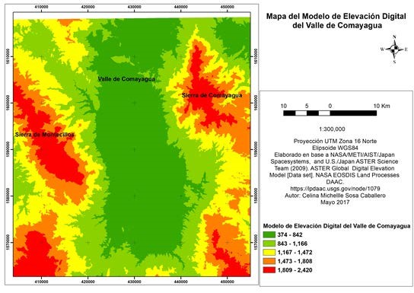[/graphic]
[label]Figura 2[/label]. [caption]Mapa de elevación digital del Valle de Comayagua[/caption][/figgrp]

[/subsec][subsec][sectitle]Perfiles topográficos del Valle de Comayagua[/sectitle]

[p]Con el objetivo de representar la relación entre elevación, profundidad y base del valle, se crearon tres perfiles topográficos a partir del modelo de elevación 3D del Valle de Comayagua ([xref ref-type="fig" rid="f3"]Figura 3[/xref]).[/p]

- [list listtype="bullet"][li]Perfil número 1: este corte se realizó en la parte norte del valle. Se observará que los puntos más altos alcanzan una elevación de 2,200 metros sobre el nivel del mar (m.s.n.m.m), mientras que la parte baja del valle tiene una elevación de 600 m.s.n.m.m. La distancia entre los puntos más altos es de 30,000 metros, y la base de la curva tiene una longitud aproximada de 15,000 metros.[/li]
- [li]Perfil número 2: el corte se llevó a cabo en la parte media del valle. Se puede observar que, en el lado oeste, el punto más alto tiene una elevación de 1600 m.s.n.m.m, mientras que, en el lado este, el punto más alto alcanza una elevación de 1,400 m.s.n.m.m. La parte baja del valle mantienen una elevación de 600 m.s.n.m.m. La distancia entre los puntos más altos es de 30,000 metros, y la nace de la curva tienen una longitud aproximada de 15,000 metros.[/li]
- [li]Perfil número 3: este corte corresponde a la parte sur del valle. En el lado oeste se observa que el punto más alto alcanza una elevación de 2,000 m.s.n.m.m, mientras que, en el lado este, el punto más alto tiene una elevación de 2,200 m.s.n.m.m. La parte baja del valle presenta una elevación de 600 m.s.n.m.m. La distancia entre los puntos más altos es de 30,000 metros y la base de la curva tiene una longitud aproximada de 15,000 metros.[/li][/list]

[p]Estos perfiles topográficos permiten visualizar y analizar las variaciones en la elevación a lo largo del valle en diferentes secciones, proporcionado una representación detallada de la topografía y configuración del terreno en el área de estudio.[/p]

[figgrp id="f3"][attrib]Elaboración propia[/attrib].
[graphic href="?a07n73"]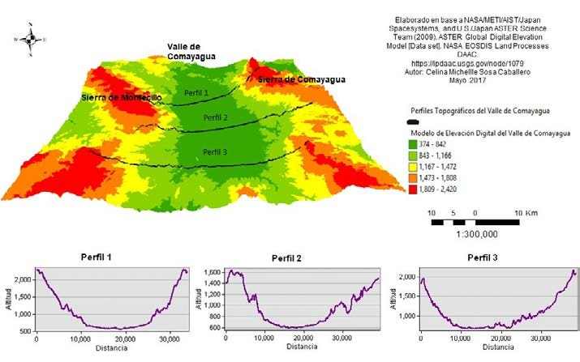[/graphic]
[label]Figura 3[/label]. [caption]Modelo de elevación digital en 3D y Perfiles Topográficos del Valle de Comayagua[/caption][/figgrp]

[/subsec][subsec][sectitle]Ríos en el Valle de Comayagua[/sectitle]

[p]En el Valle de Comayagua, el río Humaya se forma a partir de la unión de tres corrientes principales: “el río Guaralape o Chiquinguara, que nace en las Montañas de la Sierra; el río Jupuara, que nace en las montañas de Yerba Buena; y el río San José, que nace en las montañas de la Sierra de Comayagua” ([xref ref-type="bibr" rid="r10"]Portillo, 1997[/xref], p.81).[/p]
[p]Este autor explica que la longitud estimada del río Humuya es de 150 km hasta su unión con el río Ulúa, en las inmediaciones de Potrerillo, Cortés. Se toma como referencia el afluente original más extenso, que es el río Jupuara.[/p]
[p]El río Humuya atraviesa el Valle de Comayagua y también sirve como límite con el departamento de La Paz. Este río recibe numerosos afluentes, siendo los principales:[/p]

[quote]los ríos Rancho Quemado, Moloa, Lamaní, San José, Palmerola, Chiquito, Potrero, Cacaguapa, Churune, El Grande, Castillo, Saque, Colorado y Sulaco. Además, los tributarios del Sulaco en Comayagua incluyen el Netapa, Funes, Rancho Colorado, Plátano, Canquigue y Yunque, que se unen al Humuya por la margen derecha. Por la margen izquierda, afluyen el Tepanguare, el Selguapa, Guare y Maragua ([xref ref-type="bibr" rid="r3"]Doryan y Flores, 1999[/xref], p.17).[/quote]

[p]La [xref ref-type="fig" rid="f4"]Figura 4[/xref] ilustra la multiplicidad de afluentes del río Humuya. Este sistema fluvial diverso contribuye significativamente a la hidrografía y dinámica del Valle de Comayagua, desempeñando un papel crucial en el suministro de agua y en la configuración del paisaje.[/p]

[figgrp id="f4"][attrib]Elaboración propia[/attrib].
[graphic href="?a07n73"]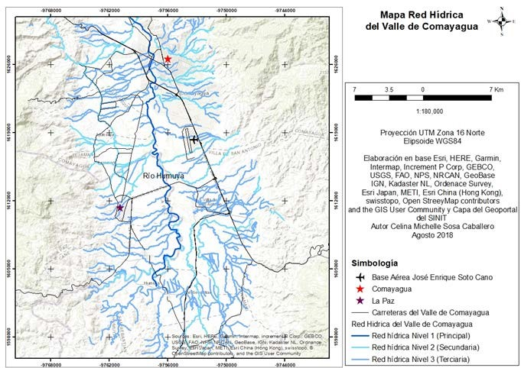[/graphic]
[label]Figura 4[/label]. [caption]Mapa red hídrica del Valle de Comayagua[/caption][/figgrp]

[p][xref ref-type="bibr" rid="r10"]Portillo (1997[/xref]) confirma que, a lo largo de las orillas del río Selguapa, se encuentra la escuela Normal Centroamericana, mientras que en la parte alta del valle se ubica la pequeña represa de El Taladro. Por otro lado, la represa El Coyolar se alimenta de las fuentes acuíferas del río San José.[/p]
[p]La [xref ref-type="fig" rid="f5"]figura 5[/xref] muestra el curso del río Humuya, el cual tiene una orientación de suroeste a norte. El río Humuya es alimentado por varias vertientes: el Moloa desde el suroeste, los ríos Grande, San José y Jupuara desde el sureste, el río Selguapa desde el noroeste y el río Chiquito desde el noreste.[/p]
[p]Estas características hidrográficas y los puntos de referencia mencionados son elementos significativos que contribuyen a la diversidad y dinámica del Valle de Comayagua, tanto en términos de recursos hídricos como de aspectos geográficos y socioeconómicos de la región.[/p]

[figgrp id="f5"][attrib]Elaboración propia.[/attrib]
[graphic href="?a07n73"]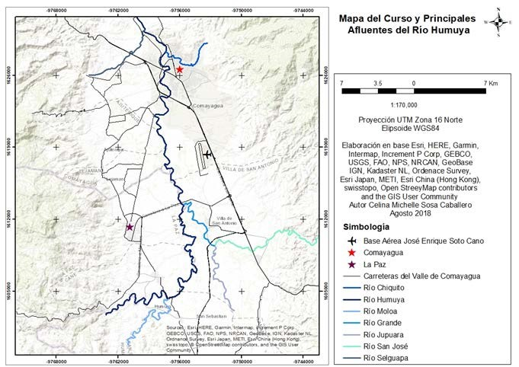[/graphic]
[label]Figura 5[/label]. [caption]Mapa del curso y principales afluentes del río Humuya[/caption][/figgrp]

[/subsec][subsec][sectitle]Forma del Valle de Comayagua[/sectitle]

[p]Según la investigación realizada y la definición conceptual, el Valle de Comayagua tiene la forma de cuna o batea al estar cruzado por el río Humuya en un aproximado de 150km con una orientación de suroeste a norte y alimentado por varios afluentes. Este resultado está respaldado por el estudio Geomorfología Fluvial de la Universidad del Cauca, que define a un valle fluvial con forma de cuna o batea, al que tiene una corriente concentrada en un sólo canal.[/p]
[p]Otro factor que determina la forma de cuna o batea del valle es el estar rodeado por las montañas Sierra de Montecillos con el punto más alto de 2,200m.s.n.m.m, la Meseta de Siguatepeque se levanta a 1500m.s.n.m. y la Sierra de Comayagua con el punto más alto de 2,200m.s.n.m.m. y sus paredes abiertas hacia afuera y arriba que le dan forma al perfil transversal ([xref ref-type="fig" rid="f6"]Figura 6[/xref]).[/p]

[figgrp id="f6"][attrib]Elaboración propia[/attrib].
[graphic href="?a07n73"]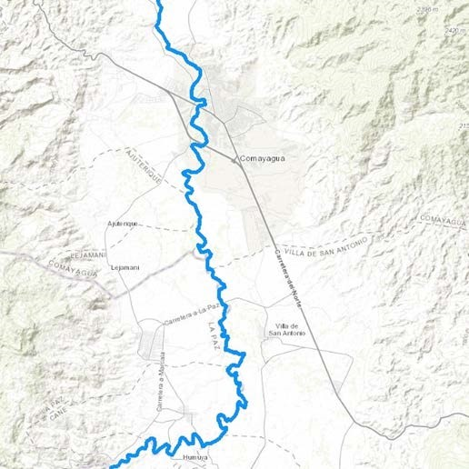[/graphic]
[label]Figura 6[/label]. [caption]Vista panorámica del Valle de Comayagua, resaltando el paso del río Humuya[/caption][/figgrp]

[p]Elaboración propia, basado en Esri, HERE, Garmin, Intermap, Increment P Corp, GEBCO, USGS, AO, NPS, NRCAN, GeoBase IGN, Kadaster NL, Ordenace Survey, Esri Japan, METI, Esri China (Hong Kong), swisstopo, Open StreeyMap contributors and the GIS User Community (2018).[/p]

[/subsec][/sec][sec sec-type="discussion"][sectitle]Discusión[/sectitle]

[p]Los ríos desempeñan un papel fundamental en la configuración del Valle de Comayagua, siendo el río Humuya una fuente vital de agua dulce para la región. Su importancia radica en su uso para el abastecimiento de agua potable, riego agrícola y otros usos industriales y domésticos. Por lo tanto, es crucial implementar una gestión adecuada de los recursos hídricos del río para asegurar su disponibilidad a largo plazo y satisfacer las necesidades actuales y futuras de la población.[/p]
[p]La consideración de la forma de cuna o batea del Valle de Comayagua en la planificación territorial y el desarrollo sostenible es crucial para orientar políticas y prácticas que fomenten el uso equilibrado y sostenible de los recursos naturales y el territorio en la región. Esta forma geomorfológica única influye en la distribución de los asentamientos humanos, las actividades económicas y la conservación del entorno natural. Al tomar en cuenta esta característica distintiva del valle, se puede promover una gestión adecuada de los recursos hídricos, el desarrollo agrícola y la infraestructura, así como la preservación de los ecosistemas. De esta manera, se establecerán las bases para un desarrollo sostenible que beneficie tanto a las generaciones presentes como futuras, garantizando la protección del valle y su capacidad de ofrecer recursos y servicios vitales a las comunidades locales.[/p]
[p]Se necesitan más estudios que aborden la unidad territorial y geomorfológica del valle con el fin de obtener un conocimiento más completo y actualizado sobre el Valle de Comayagua y sus características territoriales[/p]

[/sec][sec sec-type="conclusions"][sectitle]Conclusiones y recomendaciones[/sectitle]

[subsec][sectitle]Conclusiones[/sectitle]

[p]Utilizando tecnologías de información geográfica, se ha logrado identificar que la forma de Valle de Comayagua se asemeja a una cuna o batea, un aspecto que no había sido previamente analizado en profundidad. Los elementos físicos naturales que contribuyen a esta configuración incluyen la presencia de la Sierra de Montecillos, la Meseta de Siguatepeque y la Sierra de Comayagua, las cuales rodean el valle. Además, el río Humuya, que atraviesa el valle de sur este a norte y recibe numerosos afluentes, desempeña un papel clave en la definición de su forma.[/p]
[p]Recomendación[/p]
[p]Se debe tomar en consideración la forma de cuna o batea del Valle de Comayagua en los procesos de planificación territorial. Esta característica geohistoria es esencial para comprender y gestionar adecuadamente el uso del territorio en esta región. Dado que el río Humuya desempeña un papel fundamental en la formación y configuración del valle, su preservación y gestión adecuada debe ser prioridades en las decisiones de planificación[/p][/subsec][/sec][/xmlbody].

[refs][sectitle]Referencias bibliográficas[/sectitle]

[ref id="r1" reftype="book"][authors role="nd"][cauthor]Catie[/cauthor][/authors]. [date dateiso="19860000" specyear="(1986)"](1986)[/date]. [source]Descripción y Evaluación de una Alternativa Mejorada para el Sistema de Producción Bovina de doble Propósito en el Valle de Comayagua, Honduras[/source]. [url]https://books.google.hn/books?id=Rm8OAQAAIAAJ&pg=PA13&lpg=PA13&dq=Descripci%C3%B3n+y+Evaluaci%C3%B3n+de+una+Alternativa+Mejorada+para+el+Sistema+de+Producci%C3%B3n+Bovina+de+doble+Proposito+en+el+Valle+de+Comayagua,+Honduras&source=bl&ots=ghMwX8OnMS&sig=T[/url][/ref]
[ref id="r2" reftype="book"][authors role="nd"][cauthor]Catie y Serna[/cauthor][/authors]. [date dateiso="19840000" specyear="(1984)"](1984)[/date]. [source]Caracterización Ambiental de los Principales Sistemas de Cultivos en Fincas Pequeñas Comayagua, Honduras[/source]. [url]https://books.google.hn/books?id=f28OAQAAIAAJ&pg=PR3&lpg=PR3&dq=Caracterizaci%C3%B3n+Ambiental+de+los+Principales+Sistemas+de+Cultivos+en+Fincas+Peque%C3%B1as+Comayagua,+Honduras&source=bl&ots=F4-J14mDNV&sig=PgU1OZbkkhGknX7q3f5Jph_ur2A&hl=es&sa=X&ved=2ahU[/url][/ref]
[ref id="r3" reftype="book"][authors role="nd"][pauthor][surname]Doryan[/surname], [fname]E.[/fname][/pauthor]; [pauthor][surname]Flores[/surname], [fname]J.[/fname][/pauthor] [/authors][date dateiso="19990000" specyear="(1999)"](1999)[/date]. [source]Comayagua Siglo XXI: Marco Estratégico de Acción[/source]. [publoc]Tegucigalpa, Honduras[/publoc].[/ref]
[ref id="r4" reftype=“journal"][authors role="nd"][pauthor][surname]Estrela[/surname], [fname]M.[/fname][/pauthor]; [pauthor][surname]Fumanal[/surname], [fname]P.[/fname][/pauthor]; [pauthor][surname]Garay[/surname], [fname]P.[/fname][/pauthor] [/authors][date dateiso="19930000" specyear="(1993)"](1993)[/date]. [arttitle]Evolución Geomorfológicas de los Valles Prebeticos Nororientales [/arttitle]. [source]Cuaternario y Geomorfología[/source], [pages]157-170[/pages].[/ref]
[ref id="r5" reftype="book"][authors role="nd"][pauthor][surname]Floréz[/surname], [fname]M.[/fname][/pauthor]; [pauthor][surname]Palet[/surname], [fname]J.[/fname][/pauthor] [/authors][date dateiso="20120000" specyear="(2012)"](2012)[/date]. [source]Análisis Arqueomorfológico y Dinámica Territorial en el Vallés Oriental (Barcelona) de la Protohistoria (s. VI-V a.C.) a la alta Edad Media (s. IX-X)[/source]. [pubname]Archivo Español de Arqueología[/pubname].[/ref]
[ref id="r6" reftype="book"][authors role="nd"][pauthor][surname]Gaspari[/surname], [fname]F. J.[/fname][/pauthor], [pauthor][surname]Rodríguez Vagaría[/surname], [fname]A. M.[/fname][/pauthor], [pauthor][surname]Senisterra[/surname], [fname]G. E.[/fname][/pauthor], [pauthor][surname]Denegri[/surname], [fname]G.[/fname][/pauthor], [pauthor][surname]Delgado[/surname], [fname]M. I.[/fname][/pauthor], y [pauthor][surname]Besteiro[/surname], [fname]S.[/fname][/pauthor][/authors] [date dateiso="20120000" specyear="(2012)"](2012)[/date]. [source]Caracterización Morfométrica de la Cuenca Alta del Río Sauce Grande, Buenos Aires, Argentina[/source]. [pubname]AUGMDOMUS[/pubname].[/ref]
[ref id="r7" reftype="book"][authors role="nd"][pauthor][surname]Huízar[/surname], [fname]R.[/fname][/pauthor]; [pauthor][surname]Oropea[/surname], [fname]O.[/fname][/pauthor] [/authors][date dateiso="19890000" specyear="(1989)"](1989)[/date]. [source]Geomorfología Kárstica de la Región de Galeana, Estado de Nuevo León[/source]. [pubname]Universidad Nacional Autónoma de México, Instituto de Geología[/pubname].[/ref]
[ref id="r8" reftype=“journal"][authors role="nd"][pauthor][surname]Jiménez[/surname], [fname]M.[/fname][/pauthor] [/authors][date dateiso="19990000" specyear="(1999)"](1999)[/date]. [arttitle]Geomorfología Fluvial en la Cabecera del Río Nalón (Cordillera Cantábrica, Noroeste de España)[/arttitle]. [source]Revista de la Universidad de Oviedo[/source],_ [moreinfo]Versión Electrónica 189-200[/moreinfo].[/ref]
[ref id="r9" reftype="book"][authors role="nd"][pauthor][surname]Marrero[/surname], [fname]L.[/fname][/pauthor] [/authors][date dateiso="19870000" specyear="(1987)"](1987)[/date]. [source]La Tierra y sus Recursos[/source]. [pubname]EDIME[/pubname]. [publoc]España[/publoc].[/ref]
[ref id="r10" reftype="book"][authors role="nd"][pauthor][surname]Portillo[/surname], [fname]N.[/fname][/pauthor] [/authors][date dateiso="19970000" specyear="(1997)"](1997)[/date]. [source]Geografía de Honduras[/source]. [publoc]Guaymura. Honduras[/publoc].[/ref]
[ref id="r11" reftype="book"][authors role="nd"][cauthor]Proyecto de Mitigación de Desastres Naturales - Honduras[/cauthor][/authors]. [date dateiso="20020000" specyear="(2002)"](2002)[/date]. [source]Lineamientos de Ordenamiento Territorial para el Municipio de Ajuterique[/source].[/ref]
[ref id="r12" reftype="book"][authors role="nd"][cauthor]Proyecto de Mitigación de Desastres Naturales - Honduras[/cauthor][/authors]. [date dateiso="20020000" specyear="(2002)"](2002)[/date]. [source]Lineamientos de Ordenamiento Territorial para el Municipio de Lejamaní[/source].[/ref]
[ref id="r13" reftype="book"][authors role="nd"][cauthor]Proyecto de Mitigación de Desastres Naturales - Honduras[/cauthor][/authors]. [date dateiso="20020000" specyear="(2002)"](2002)[/date]. [source]Lineamientos de Ordenamiento Territorial para el Municipio de Comayagua[/source].[/ref]
[ref id="r14" reftype="book"][authors role="nd"][pauthor][surname]Rodríguez Espinosa[/surname], [fname]C.[/fname][/pauthor] [/authors][date dateiso="20040000" specyear="(2004)"](2004)[/date]. [source]Morfología Urbana Histórica: Metodología de Análisis de Ciudades Hacia la Sostenibilidad[/source]. [publoc]Querétaro, México[/publoc].[/ref]
[ref id="r15" reftype="book"][authors role="nd"][pauthor][surname]Rosgen[/surname], [fname]D.[/fname][/pauthor][/authors] [date dateiso="19940000" specyear="(1994)"](1994)[/date]. [source]Applied River Morphology[/source]. [publoc]Colorado, Estado Unidos[/publoc]: [pubname]Wildland Hydrology[/pubname].[/ref]
[ref id="r16" reftype="book"][authors role="nd"][pauthor][surname]Sosa[/surname], [fname]C.[/fname][/pauthor] [/authors]([date dateiso="20190000" specyear="2019"]2019[/date]). [source]Tendencia de Usos de Suelo en el Valle de Comayagua Honduras (1986 - 2016)[/source]. [publoc]Honduras[/publoc].[/ref]
[ref id="r17" reftype="book"][authors role="nd"][cauthor]Universidad del Cauca[/cauthor][/authors]. ([date dateiso="00000000" specyear="s.f."]s.f.[/date]). [source]Geomorfología Fluvial[/source]. h[url]ttp://artemisa.unicauca.edu.co/~hdulica/t_geomorfologia.pdf[/url][/ref][/refs][/doc]

